**ЛАБОРАТОРНАЯ РАБОТА №5**

**Работа с пакетом прикладных программ MATLAB.**

**Построение диаграмм и графиков в MATLAB**

**Цель работы**: изучение возможностей графического программного процессора пакета прикладных программ MATLAB

**1. Теоретическая часть**

Одно из достоинств системы MATLAB – большое количество средств графики: от команд построения простых графиков функций одной переменной в декартовой системе координат до комбинированных и презентационных графиков с элементами анимации и средств проектирования графического пользовательского интерфейса (GUI). Особое внимание в системе уделяется трехмерной графике с функциональной окраской отображаемых фигур и имитацией различных световых эффектов.

Основные отличительные черты графики:

• создание графиков в отдельных окнах, разбиение графических окон на блоки;

• задание различных координатных систем и осей;

• простота построения 3D-графиков с их проекциями на расположенную снизу плоскость;

• широкие возможности использования цвета.

Графики функции одной переменной (2D-графика)

Функция plot служит для построения графиков в декартовой системе координат.

***plot***(X,Y) – строит график функции у(х), координаты точек (х,у) берутся из векторов одинакового размера Y и X.

Пример. Построение графиков двух функций c вектором значений х

>> x=[0 1 2 3 4 5];

>> Y=[sin(x);cos(x)];

>> figure, plot(x,Y)

Построенные узловые точки в этом примере соединяются отрезками прямых. Для получения визуально гладких кривых нужно использовать, по крайней мере, несколько десятков узловых точек.

>>plot(x,y);

Результатом выполнения будет график функции у=0,5 sin(х).

***plot***(X,Y,S) – аналогично plot(X,Y), но построение выполняется линией, тип которой задан строковой переменной S. Элементами этой константы могут быть символы, означающие цвет, тип маркера и стиль линии (таблица 5.1).

Таблица 5.1 - Обозначения для цвета, типа маркеров и стиля линий

|  |  |  |  |
| --- | --- | --- | --- |
| **Цвет** | | **Тип маркера** | |
| y | Желтый | • | Точка |
| m | Розовый | ° | Кружок |
| c | Голубой | x | Крестик |
| r | Красный | + | Знак плюс |
| g | Зеленый | * | Звездочка |
| b | Синий | s | Квадрат |
| w | Белый | d | Ромб |
| k | Черный | v | Треугольник вершиной вниз |
| **Тип линии** | | ^ | Треугольник вершиной вверх |
| - | Сплошная | < | Треугольник вершиной влево |
| : | Пунктирная | > | Треугольник вершиной вправо |
| -. | Штрих-пунктирная | p | Пятиконечная звезда |
| -- | Штриховая | h | Шестиконечная звезда |

plot(X1,Y1,S1,X2,Y2,S2, X3,Y3,S3,…) – строит на одном графике ряд линий, представленных данными вида (X,Y,S), где X и Y – векторы, а S строки.

Для оформления графиков можно задать:

* заголовок title(’Строка заголовка’)
* нанести обозначение осей xlabel(’Имя оси х’), ylabel(’Имя оси 2’)
* масштабную сетку grid
* обозначения линий графиков legend(’Имя графика 1’, ’Имя графика 2’,…)
* axis([ Xmin Xmax Ymin Ymax]).

Еще одним способом рисования нескольких графиков на одной координатной плоскости является использование команды hold on после вывода каждого графика, который нужно «заморозить» в графическом окне.

Пример. Построить графики трех функций с различным стилем представления каждого графика.

x=-2*pi:0.1*pi:2*pi;

y1=sin(x);

y2=sin(x).^2;

y3=sin(x).^3;

figure, plot(x,y1,'-m',x,y2,'-.+r',x,y3,'--ob')

title('Графики нескольких функций')

xlabel('х'), ylabel('y_1, y_2,y_3')

grid

legend('sin(x)','sin(x)^2','sin(x)^3')

axis([-7 7 -1.1 1.1]);



Редактирование графика можно производить непосредственно из окна Figure. Дл я этого следует выбрать в строке меню окна стрелку, затем выбрав необходимый для редактирования график, с помощью правой кнопки мыши открыть меню, используя которое можно установить нужный цвет, маркер, стиль линии и т.д.

Для формирования равномерной прямоугольной сетки удобно воспользоваться функцией *meshgrid*:

>> x=[0 1 2 3 4 5];

>> y=[0 2 4];

>> [X,Y]=meshgrid(x,y)

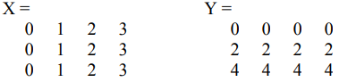

Для отображения поверхности используются функции – mesh и surf. Первая строит проволочный каркас поверхности, вторая – закрашенную поверхность. Приведем пример построения поверхности заданной равномерной сеткой с шагом 0.25 и функцией *Z(x,y)=x·exp(-x2-y2)*:

>> [X,Y]=meshgrid([-2:0.25:2]);

Z=X.*exp(-X.^2-Y.^2);

mesh(X,Y,Z);

xlabel(’X’), ylabel(’Y’), zlabel(Z’);

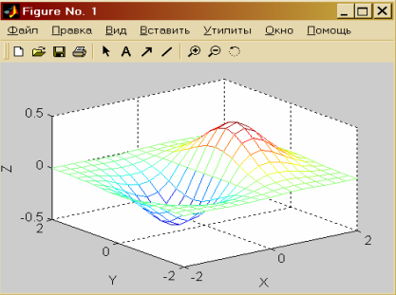

Закрашивание поверхности осуществляется функциями surf и surfc. Используя предыдущую сетку и функцию обратимся к функции surf:

>> surf(x,y,Z);

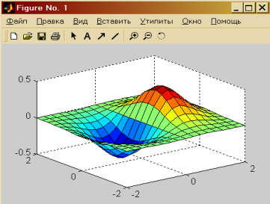

***subplot(m, n, p)*** – разбивает графическое окно на m×n подокон, при этом m – число подокон по горизонтали; n – число подокон по вертикали, а р – номер подокна, в которое будет выводиться текущий график (подокна отсчитываются последовательно по строкам).

Проиллюстрируем работу функции subplot (см рис. 2.11):

>> subplot(3, 2, 1);

plot (x,y); >>

subplot(3, 2, 4);

plot (x,y); >>

subplot(3, 2, 5); plot (x,y);

В результате сформировано три строки и два столбца полей для вывода графиков. Обращение к каждому конкретному полю происходит с указанием его номера. Нумерация происходит слева направо и снизу вверх.

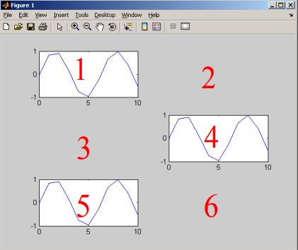

**2. Практическая часть**

1. Найти приближенное решение системы нелинейных уравнений графическим способом (таблица 2.2):

* задать матрицы-вектора значений аргумента и соответствующие ему значения функции для каждого уравнения (допускается предварительно выразить уравнения системы через одну переменную и рассчитать значения двух полученных функций для одного и того же набора значений аргумента);
* построить графики двух функций в одной системе координат, используя различные типы линий и маркеров;
* найти точки пересечения двух графиков функций и записать ответ.

2. Построить графики функций *f1-f4* в различных системах координат в рамках одного графического окна (табл. 5.1).

Графики должны быть отмасштабированы и оформлены соответствующим образом: иметь заглавие, подписи координатных осей, легенду.

Таблица 5.2 – Индивидуальные варианты для задания 2

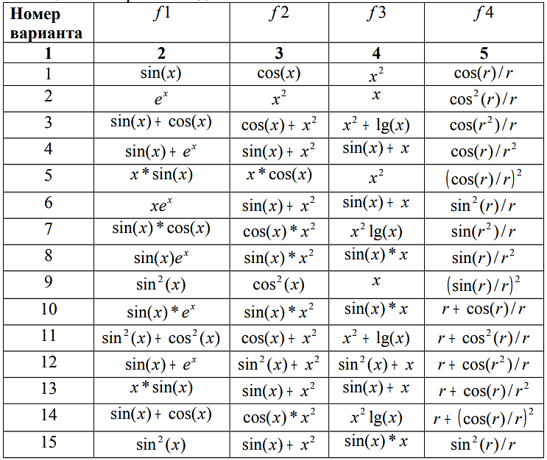

**Контрольные вопросы:**

1. Графические возможности системы MATLAB?
2. Какие функции используются для построения графика функции одной переменной? Двух переменных?
3. Как задается равномерная сетка в плоскости Oxy?
4. Перечислите способы построения нескольких графиков в одной системе координат.
5. Как построить несколько графиков в различных системах координат в рамках одного графического окна?
6. Как осуществляется задание надписей?
7. Для чего используется команда grid?
8. Для чего используется команда hold?